**Муниципальное бюджетное дошкольное образовательное учреждение**

**детский сад № 65 «Парус»**

**муниципального образования город Новороссийск**

**ул. Героев Десантников, 63 тел. 8(8617)63-67-20**



**ХАРАКТЕРИСТИКА ПРОФЕССИОНАЛЬНОЙ ДЕЯТЕЛЬНОСТИ ПЕДАГОГА-ПСИХОЛОГА**

**КАПЛИНОЙ ТАТЬЯНЫ АЛЕКСАНДРОВНЫ**

**2021 год**

**Сведения о профессиональном и дополнительном профессиональном образовании**

*Образование высшее.*

* 2016 г. ФГБОУ ВО «Кубанский государственный университет». Специальность «Педагогика и психология».
* 2018 г. курсы переподготовки, ФГБОУ ВО «Кубанский государственный университет». Программа «Олигофренопедагогика: содержание, методики, технологии».

*Курсы повышения квалификации*

* 2019 г. - «Метод «SAND ART» Институт практической психологии «Иматон»;
* 2020 г. - «Навигация, консультирование родителей, воспитывающих детей, оказанием им информационно-методической помощи», ГБОУ «ИРО».

**Сведения об образовательной организации**

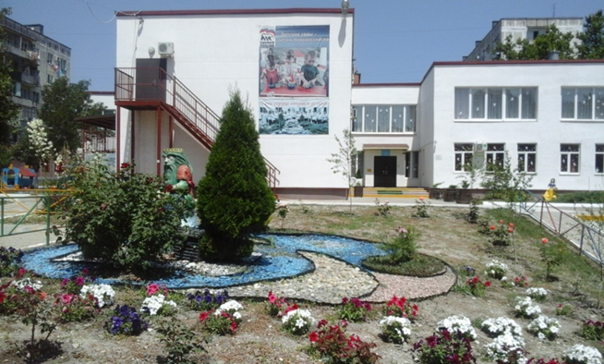

С декабря 2016 года я, Каплина Татьяна Александровна, работаю педагогом-психологом в муниципальном бюджетном дошкольном образовательном учреждении ясли-сад № 65 «Парус» муниципального образования город Новороссийск.

В детском саду функционируют 11 групп полного дня пребывания общеразвивающей направленности и 1 группа кратковременного пребывания. Общее количество воспитанников, включая группу кратковременного пребывания – 380 человек.

МБДОУ детский сад № 65 реализует основную образовательную программу Н.Е. Веракса «От рождения до школы». Разработан ряд адаптированных образовательных программ (АОП) для детей с ограниченными возможностями здоровья.

Контингент воспитанников:

2 воспитанника имеют статус «ребенок-инвалид», 5 воспитанников со статусом ОВЗ.

В основном семьи воспитанников, посещающие детский сад, полные благополучные.

На внутреннем учете в штабе воспитательной работы детского сада состоит 3 семьи. Статус малообеспеченных имеют 45 семей.

В детском саду работают 32 педагога, среди которых - 1 молодой специалист. Средний возраст педагогов – 40 лет.

На базе нашего детского сада открыт Консультационный центр для родителей детей, не посещающих ДОУ. Основной задачей центра является оказание консультативной, психолого-педагогической, методической помощи родителям.

Детский сад тесно сотрудничает с Новороссийским педагогическим колледжем в деле подготовки будущих воспитателей. Педагогический коллектив - активный участник муниципальных, краевых, общероссийских конкурсов. Более подробно с деятельностью дошкольного образовательного учреждения можно познакомиться, пройдя по ссылке: [http://mdou65-parus.ru](http://mdou65-parus.ru/)

С 2018 года наш детский сад является муниципальной и краевой апробационной площадкой по теме: «Комплексное развитие ребенка средствами программы ООП ДО «Детский сад 2100»

**Сведения о цели, задачах и основных направлениях профессиональной деятельности педагога-психолога**

Основная цель моей профессиональной деятельности соответствует требованиям Профессионального стандарта педагога-психолога в сфере образования - психолого-педагогическое сопровождение образовательного процесса, направленное на всестороннее развитие детей дошкольного возраста.

**Задачи:**

* Создание благоприятного психологического климата для развития ребенка в детском саду;
* Выявление причин нарушений эмоционально-личностного и познавательного развития детей посредством психодиагностического обследования;
* Преодоление нарушений в развитии ребенка, разработка и реализация индивидуальных и групповых коррекционно-развивающих программ;
* Содействие развитию личности детей в процессе их воспитания, обучения и социальной адаптации;
* Содействие педагогам в осуществлении индивидуального подхода к ребенку с учетом его интеллектуальных и возрастных возможностям;
* Участие в комплексной психолого-педагогической экспертизе профессиональной деятельности специалистов ДОУ, образовательных программ и проектов, учебно-методических пособий, работе ППк;
* Оказание консультативной помощи родителям и педагогам;
* Содействие педагогическому коллективу в гармонизации социально-психологического климата в ДОУ;
* Психолого-педагогическое просвещение, повышение психолого-педагогической культуры и компетенции взрослых, участвующих в воспитании ребенка.

Данные задачи реализую через основные направления профессиональной деятельности в соответствии с трудовыми функциями профессионального стандарта «Педагог-психолог (психолог в сфере образования)»:

Каждое направление в работе реализую с учетом возрастных и индивидуальных возможностей воспитанников, ведущего вида деятельности, опираясь на современные игровые технологии и приемы, посредством реализации следующих трудовых функций:

* Психологическая диагностика детей, целью которой является скрининговое обследование для анализа динамики психического развития, выявление воспитанников, нуждающихся в психологической помощи (код трудовой функции: А/05.7).

Периодичность проведения психологической диагностики регламентируется перспективным планом работы педагога-психолога на учебный год.

Диагностические методики я подбираю в зависимости от запроса (исследуемой проблемы), возрастной группы.

Первичная диагностика - выявление проблемы

Стандартизированные методики

Проективные методики

Наблюдение

Анкетирование

Песочная терапия

Коррекционная работа

Повторная диагностика

Динамика развития

Работа с детьми раннего возраста - одно из основных направлений работы педагога-психолога в детском саду. Для данной возрастной группы использую метод наблюдения, анкетирования родителей, заполнение и анализ карт адаптации, методы оценивания уровня нервно-психического развития.

Не менее важный этап в моей работе - подготовка детей к школьному обучению. Грамотная психолого-педагогическая диагностика, в которой уделяется внимание всем сторонам психического развития очень важна для дальнейшего обучения ребёнка.

Период дошкольного детства является наиболее благоприятным для формирования необходимых психических функций и социально значимых качеств личности, идет активное развитие познавательных способностей. Не оставляю без диагностического внимания младшие, средние и старшие дошкольные возрастные группы. Это позволяет своевременно выявить проблемы в развитии познавательной, эмоционально-волевой сфере.

К основному комплекту психодиагностических методик могу добавить дополнительные методы для уточнения зоны актуального развития ребенка.

По результатам диагностического обследования составляю психолого-педагогическое заключение с целью ориентации педагогов, родителей в проблемах личностного, познавательного и социального развития. Формирую группы для проведения коррекционно-развивающей работы.

* Коррекционно-развивающая работа с детьми (код трудовой функции: А/04.7).

Анализируя свою профессиональную деятельность, могу с уверенностью утверждать, что основной объем работы приходится на коррекционно-развивающую работу. Безусловно, коррекционно-развивающая работа наиболее эффективна, если в ней задействованы все участники образовательного процесса.

Для успешной адаптации детей к ДОУ использую занятия по программе А.С. Роньжиной «Адаптация детей к условиям детского сада». Включаю в занятия упражнения с использованием пальчиковых игр, кукол Бибабо, игры с кинетическим песком.

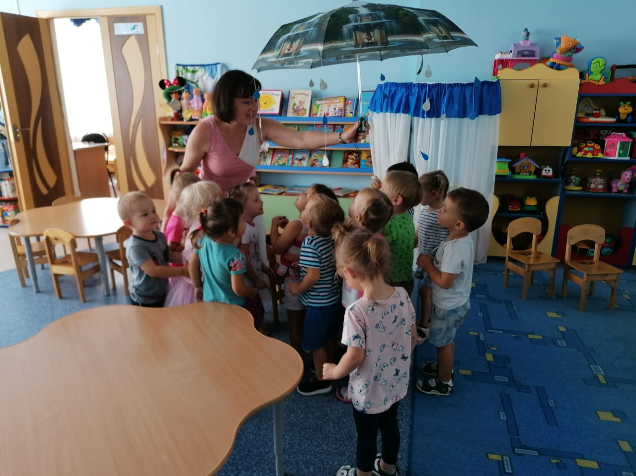

В своей практической деятельности использую здоровьесберегающие технологии: глазодвигательные и дыхательные упражнения, динамические паузы, физминутки.

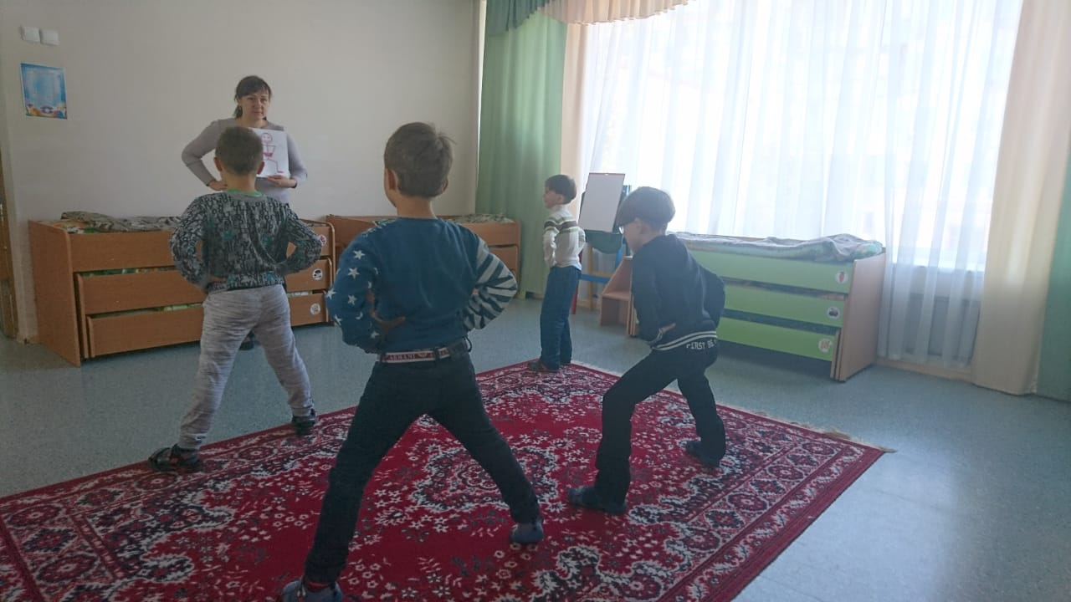

В работе с детскими страхами, агрессивным поведением воспитанников активно использую методы арт-терапии. Арт-терапия позволяет обратиться непосредственно к подсознанию ребенка, к тем образам, которые вызывают у него тревогу.

Рисование и лепка (изотерапия), как разновидности арт-терапии, являются безопасными способами снятия психоэмоционального напряжения. Рисуем мы красками, гуашью, используем кляксографию. Ребенок увлекается. Демонстративность, негативизм, агрессия уступают место инициативности, творчеству. Лепим мы эмоции, своих обидчиков, свою злость.

В коррекционно-развивающей деятельности использую метод песочной терапии в качестве диагностического, коррекционного и развивающего инструмента. С песочной терапией отлично сочетаются занятия для снятия эмоционального напряжения, тревоги. Перенос традиционных развивающих занятий в песочницу помогает повысить учебную мотивацию.

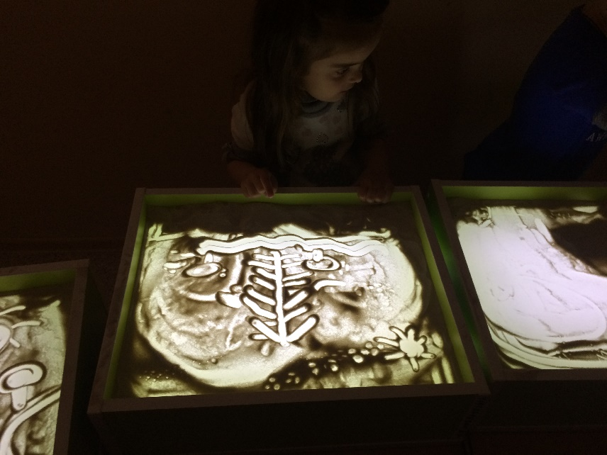

В работе по коррекции поведения, снижению уровня личностной и ситуативной тревожности применяю методы сказкотерапии. Сказка не только помогает ребенку взглянуть на поведение, поступки сказочных героев со стороны, но и сделать на собственные оценки и выводы, реализовать их в повседневной жизни.

* Психологическая диагностика особенностей, коррекция поведения и развития детей с ограниченными возможностями здоровья, а также воспитанников, испытывающих трудности в освоении основных образовательных программ (код трудовой функции: В/04.7, В/05.7).

Работа психолого-педагогического консилиума детского сада строится в соответствии с Положением о психолого-педагогическом консилиуме (приказ от 31.08.2020г. № 68/1 «Об организации работы психолого-педагогического консилиума МБДОУ №65 «Парус»).

Психолого-педагогический консилиум детского сада сопровождает 11 воспитанников.

По рекомендации ПМПК обучение 5 воспитанников реализуется по АОП. По запросу педагогов с письменного согласия родителей специалистами ППк была проведена углубленная диагностика 6 воспитанников, испытывающих трудности в освоении основной образовательной программы. По результатам диагностического обследования, были разработаны индивидуальные коррекционно-развивающие программы, учитывающие особенности развития ребенка, его уровень актуального развития, темп и характер деятельности. После проведения индивидуальной работы по психолого-педагогическому сопровождению ребенка проводится повторная диагностика, контроль динамики психического развития и психолого-педагогический консилиум принимает коллегиальное решение направить воспитанников с незначительной и отрицательной динамикой на территориальную ПМПК для определения дальнейшего образовательного маршрута.

* Психологическое консультирование субъектов образовательного процесса, в том числе лиц с ОВЗ и обучающихся, испытывающих трудности в освоении основных общеобразовательных программ, развитии и социальной адаптации (код трудовой функции А/03.7, В/03.7).

Консультативная деятельность педагога-психолога осуществляется по запросу со стороны педагогических работников, администрации и родителей (законных представителей).

Проблемы, по которым чаще всего обращаются за консультациями к педагогу родители: «ребенок кусается», «истерики в магазине», «важен ли распорядок дня для ребенка», «как помочь ребенку при разводе родителей», «детская ревность», «готов ли ребенок к школе», «как помочь ребенку быстрее адаптироваться к саду».

Педагогов консультирую по вопросам формирования индивидуального подхода в работе с воспитанниками: с особенностями познавательного развития, поведенческие проблемы (агрессивность, негативизм), коммуникативные проблемы воспитанников.

Наряду с традиционной формой консультирования родителей и педагогов организовано также онлайн консультирование через официальный сайт детского сада, через сервис WhatsApp.

* Психологическое просвещение субъектов образовательного процесса и проведение психопрофилактических мероприятий, направленных на поддержку лиц с ОВЗ, сохранение и укрепление психологического здоровья обучающихся (код трудовой функции: А/06.7, В/01.7).

В дошкольной организации эти два направления тесно связаны. Психологическое просвещение педагогов чаще всего осуществляю в форме выступлений на педчасах, педсоветах (в начале месяца раздаю бланк - запрос для выявления наиболее актуальной на данный момент темы). Провожу практические семинары по следующим темам: «В стране знаний», «Роль игры в период адаптации», «Через год в школу», «Психологическое здоровье дошкольников. Игры и упражнения на снятие эмоционального напряжения», «Секреты эффективного взаимодействия с воспитанниками», «Умение решать конфликтные ситуации» и т.п.

Психопрофилактическая работа с педагогическими работниками направлена, прежде всего, на профилактику эмоционального выгорания воспитателей. Чтобы предупредить возникновение эмоциональных проблем, связанных с профессиональной деятельностью педагога провожу цикл тренингов: «В гармонии с собой», «Это в ваших силах», «Формула успеха».

Так как большинство детских психоэмоциональных проблем связано с особенностями семейного воспитания, большое внимание уделяю психопрофилактической и просветительской работе с родителями. Основная форма - родительские собрания. В течении года выступаю на родительских собраниях на темы «Здравствуй, детский сад!», «Последовательность в методах воспитания», «Секреты общения с ребенком в семье», «Как реагировать на детские капризы», «Воспитание самостоятельности у детей», «Гаджеты или игрушки?», «Роль родителей в подготовке ребенка к школьному обучению».

Готовлю рекомендации для родителей на актуальные темы в виде буклетов, памяток, рекомендаций, стендовой информации. На Youtube канале нашего детского сада выкладываю записанные видео-рекомендации педагога-психолога.

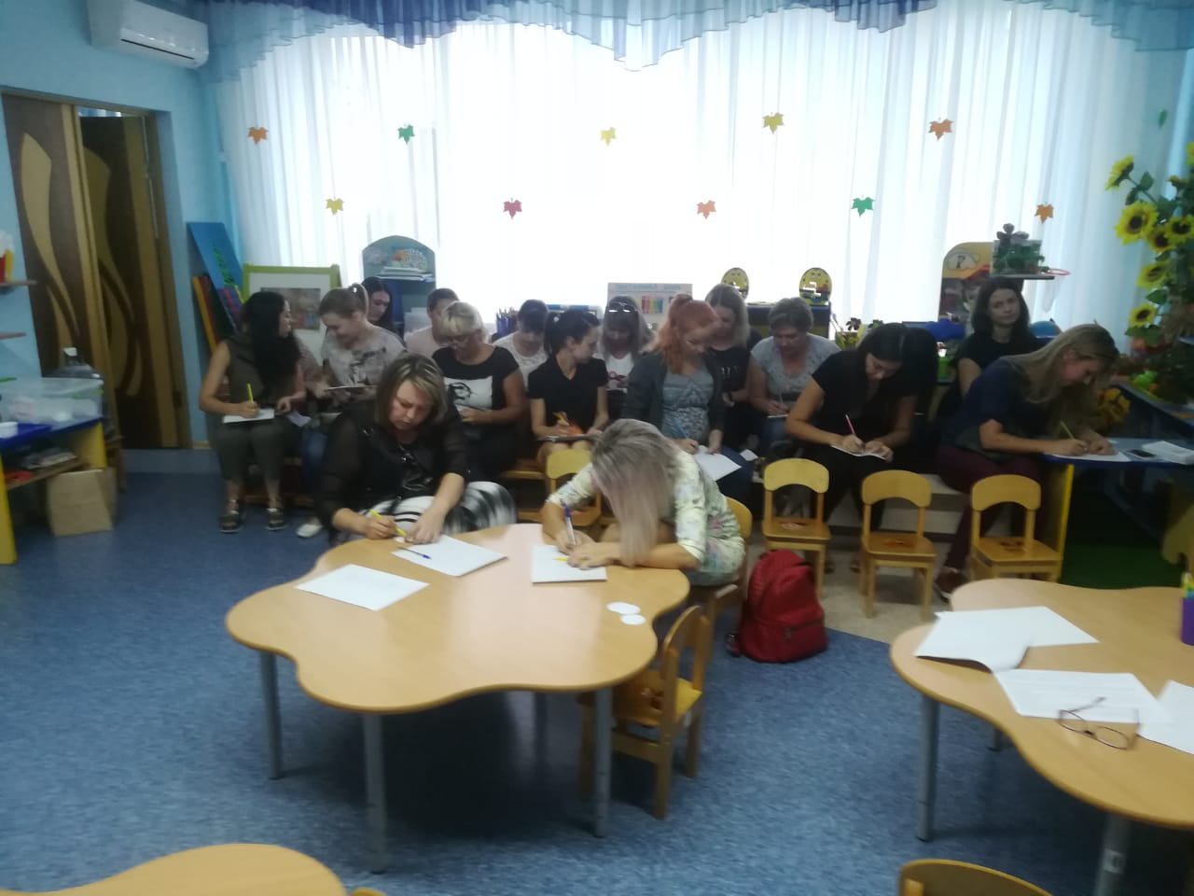

**Перечень применяемых психолого-педагогических технологий, методик и программ**

В своей работе использую следующие методики, технологии и программы:

*Таблица 1*

|  |  |
| --- | --- |
| Диагностические методики | |
| Познавательная сфера | Эмоциональная, личностная сфера |
| * Н.Н. Павловой, Л. Г. Руденко «Экспресс диагностика в детском саду»; * Е.А. Стребелева «Психолого-педагогическая диагностика развития детей раннего возраста и дошкольного возраста»; * Н.Я. Семаго, М.М. Семаго «Диагностический альбом для исследования особенностей познавательной деятельности дошкольников и младших школьников»; * С.Д. Забрамная «Психолого-педагогическая диагностика развития детей». | * М.Э. Вайнер «Диагностика и критерии оценки неконструктивного поведения детей»; * «Карта наблюдения» Л. Стотт; * Г. П. Лаврентьева, Т. М. Титаренко «Тест для определения наличия тревожности у ребенка»; * М.А. Панфилова «Кактус» графическая методика; * Л..А. Венгер «Тест мотивационной готовности к школьному обучению» |

*Таблица 2.*

|  |  |
| --- | --- |
| Коррекционно-развивающие методики | |
| Познавательная сфера | Эмоционально-волевая сфера |
| * Методическое пособие В.Л. Шарохиной «Коррекционно-развивающие занятия в младшей группе»; * Методическое пособие В.Л. Шарохиной «Коррекционно-развивающие занятия в средней группе»; * Методическое пособие Е.О. Севостьяновой «Занятия по развитию интеллекта детей 5-7 лет»; * Методическое пособие Л. И. Катаевой «Коррекционно-развивающие занятия в подготовительной группе»; * Методическое пособие И. Л. Арцишевской "Тренинг для будущих первоклассников". | * Методика А. С. Роньжиной «Занятия психолога с детьми 2 - 4-х лет в период адаптации к дошкольному учреждению»; * Методическое пособие О.В. Хухлаева, О.Е. Хухлаев. «Тропинка к своему «Я»; * Методическое пособие Н. Ф. Иванова «Преодоление тревожности у детей».; * Методическое пособие Е.В. Котовой «В мире друзей». |
|
| Информационно-коммуникационные | Здоровьесберегающие |
| * Презентации; * ресурсы интернета; * сборники электронных книг | * физкультминутки; * песочная терапия; * сказкотерапия; * пальчиковая гимнастика |

* **Перечень разработанных локальных и методических документов, медиапродуктов, программ и проектов (**[**http://mdou65-parus.ru**](http://mdou65-parus.ru)**)**

**Обобщенные итоги профессиональной деятельности за последние 3 года (2017- 2020 г.г.), отражающие результативность и эффективность психолого-педагогического сопровождения.**

На протяжении 2017-2020 учебного года мной осуществлялась методическая работа:

* 2018 г. - мастер-класс в рамках городского методического объединения на тему «Формирование пространственных представлений у детей с ТНР».
* 2019 г. – выступление на краевом методическом объединении педагогов-психологов представление практического опыта на тему «Взаимодействие педагога-психолога с педагогами ДОУ в условиях профстандарта»
* 2021 г. – выступление на городском методическом объединении педагогов-психологов ДОУ на тему «Разработка коррекционных программ для детей с ОВЗ».

В 2021 году была присвоена 1 квалификационная категория (Приказ МОН и МП Краснодарского края № 284 от 04.02.2021г.).

В 2020 г. принимала участие в муниципальном этапе краевого конкурса «Педагог-психолог 2020» (призер конкурса - 2 место).

В 2020 году мною была разработана «Рабочая тетрадь для коррекционно-развивающей работы по развитию пространственных представлений у детей старшего дошкольного возраста». В методической разработке систематизирован опыт работы по развитию у дошкольников адекватных способов восприятия пространства, пространственных представлений на основе методических рекомендаций А. В. Семенович «Нейропсихологическая коррекция в детском возрасте. Метод замещающего онтогенеза».

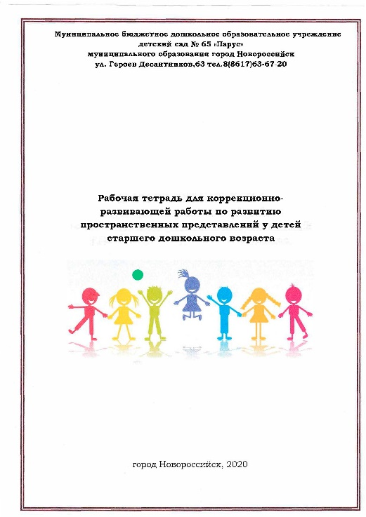

На диаграммах и таблицах представлены данные мониторинга, отражающие некоторые результаты моей профессиональной деятельности за последние три года.

*Диаграмма 1. – Результаты работы по диагностике и коррекции особенностей адаптации детей к условиям дошкольного учреждения.*

Всего за 3 года продиагностировано 102 воспитанника раннего возраста с целью выявления признаков психологической дезадаптации к условиям детского сада.

По итогам проведенной коррекционной работы признаков дезадаптации у воспитанников не выявлено.

*Диаграмма 2. Результаты коррекционно-развивающей работы с детьми по подготовке к школьному обучению.*

Постоянно проводится работа по психологической подготовке к школьному обучению. За 2017-2020 год такая работа была проведена со 138 воспитанниками 6-7 лет.

Результаты итоговой диагностики свидетельствуют о высокой результативности проведенной работы, детей с низким уровнем готовности к школьному обучению не выявлено.

Всего за период с 2017 по 2020 год была проведена психологическая диагностика эмоционально-волевой сферы – 422 воспитанников разных возрастных групп

|  |  |  |  |  |  |  |  |  |  |
| --- | --- | --- | --- | --- | --- | --- | --- | --- | --- |
|  | Возр.  группа | Первичная  диагностика | | | | Итоговая диагностика | | | |
| нет неконстр. признаков | тревога | агрессия | имульс-ть | нет неконстр. признаков | тревога | агрессия | имульс-ть |
| 2017-2018 | 5-6 лет | 57 | 6 | 6 | 6 | 71 | 2 | 1 | 1 |
| 6-7 лет | 58 | 2 | 2 | 2 | 63 | 1 | - | - |
| 2018-2019 | 4-5  лет | 57 | 6 | 3 | 3 | 64 | 2 | - | - |
| 6-7 лет | 64 | 5 | 3 | - | 68 | 3 | 1 | - |
| 2019-2020 | 5-6 лет | 59 | 6 | 2 | 4 | 67 | 3 | 1 | 3 |

Как видно из диаграммы и таблицы, коррекционная работа имеет положительную динамику. Интенсивность проявления неконструктивных форм поведения у воспитанников снизилась. С воспитанниками, у которых положительная динамика выражена слабее (в основном с проявлениями тревоги), психокоррекционная работа продолжается.

*Диаграмма 3. Результаты работы по диагностике и коррекции высших познавательных процессов.*

Ежегодно проводится психологическая диагностика развития психических познавательных процессов воспитанников. За период с 2017 по 2020 год было продиагностировано 351 воспитанников разных возрастных групп.

В результате проведенной психодиагностической работы было выявлено 29 детей с низким уровнем развития познавательных процессов. По решению ППк детского сада на каждого из этих детей была составлена программа индивидуальной коррекционно-развивающей работы. В результате проведенной коррекционно-развивающей работы удалось достигнуть значительной положительной динамики: при повторной диагностике низкий уровень развития познавательных процессов был выявлен только у 3 воспитанников, с которыми продолжается индивидуальная работа.

* В рамках деятельности ППк реализовано психолого-педагогическое сопровождение 7 воспитанников, обучающихся по АОП. Для 15 воспитанников, испытывающих трудности в усвоении образовательной программы, были разработаны и реализованы индивидуальные коррекционно-развивающие программы, разработаны рекомендации для педагогов, родителей. 7 воспитанников, с незначительной динамикой развития, были направлены на ПМПК для определения образовательного маршрута.
* В целях психологического просвещения проведено около 15 встреч с родителями в формате родительских собрании и круглых столов. Для педагогов проведены семинары-практикумы, круглые столы, цикл тренингов по профилактике профессионального выгорания.
* Проведено более 374 индивидуальных консультаций, результатом которых стала гармонизация детско-родительских отношений, снижение нежелательных эмоциональных проявлений у воспитанников.

В настоящее время я, как и весь коллектив нашего детского сада, готова решать профессиональные задачи, которые ставят перед нами Профессионального стандарта «Педагог-психолог (психолог в сфере образования)» и ФГОС дошкольного образования, ориентируясь на целевые ориентиры национального проекта «Образование» и потребности участников образовательного процесса МБДОУ детского сада № 65 «Парус».